天津市世界贸易中心协会
天津市进出口商会

关于邀请参加2016印度中国品牌展览会的函

各有关单位：
为积极响应“一带一路”国家战略规划的实施，推进与沿线国家和新兴市场国家的经贸合作，天津市世界贸易中心协会、天津市进出口商会将于2016年12月组织企业参加“2016印度中国品牌展览会”。
欢迎相关企业踊跃报名参展，展览会详细信息如下：
展会名称：2016印度中国品牌展览会
展会时间：2016年12月13—15日（展期三天）
展会地点：印度孟买国际展览中心
上届概况：上届“印度中国品牌展览会”于2015年在印度孟买国际展览中心举行。包含上海、宁波、温州、广州、深圳、青岛等20多个地区231家企业参展。据专业统计，展会共有来自印度、泰国、俄罗斯等周边国家的专业观众上万人次；中国驻孟买领事馆参赞刘国玉、印度马哈拉施特拉邦工业部长Prakash Mehta先生、印度能源部秘书长P.K sinha、孟买工业联合会主席Amit Chaudhar参加了展会的开幕式，在开幕式上Prakash Mehta先生对展会为中印两国贸易所起到的积极作用表示了高度肯定，表示“印度中国品牌展”将成为南亚客商采购中国家居产品的最佳贸易平台。
参展范围：
家用纺织品、服装及面料；家具及配件、家居装饰用品；家用电器及电子消费品、灯具；家庭装修及装饰材料、厨房卫浴产品；日用消费品、礼品；孕婴童用品、家庭育儿用品及文具；户外休闲用品、家庭保健用品及体育健身用品；智能家居与家用安防产品等工程机械，建筑机械，农用机械，园林工具与设备，食品加工与包装机械及材料，印刷机械与材料，塑料机械，回收机械，环保水处理与泵阀暖通，五金工具与轴承、石油化工设备与材料、发电机组，焊接设备焊材等机电设备及配件
参展费用：
展位费：32800元/9平米标准展位
综合服务费：3000元/一家企业
人员费：16800元/人（往返7天参考费用，以实际费用通知为准。主要用于办理签证、往返机票、食宿、交通等费用。）
支持政策：
符合“天津市企业提升国际化经营能力专项资金”申请条件的参展企业将根据支持政策得到展位费（每家企业最多2个展位）及人员费用的相关补贴。
请有意向参加单位于2016年9月30日前将填妥的“参展申请表”发至我会。
联系人：刘道林
电 话：022-23119248 、13299927188
传 真：022-23395300
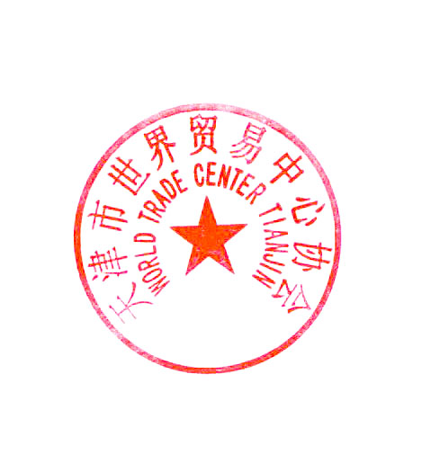
邮 箱：liudaolin_work@163.com

二〇一六年三月一日

附：参展报名表

参展报名表

展会名称 | 2016印度中国品牌展览会
单位名称 | 中文
单位名称 | 英文
单位地址 | 中文
单位地址 | 英文
联系人 |  |  |  | 手 机
电 话 |  |  |  | 邮 箱
9平米  标准展位 | RMB：32800元/个 |  |  | 个 | 参展人数 人
备注:
①标准展位配置：一张桌子、两把椅子、三盏射灯、一个插座、一个垃圾桶、眉板、地毯
②双开口展位加收10%双开口费。
③出运—自仓库收货至展馆展台止： RMB3500/M3（最低收费1立方米/展商，以上部分按0.5立方递增，此报价不包含关税）

展 出  内 容 | 中文 |  |  |  |  | 申请单位盖章
展 出  内 容 | 英文 |  |  |  |  | 申请单位盖章
1.请贵司填写上述表格。并请于表格递交后7天内付展位定金，余款请于2016年9月30日前付清。银行电汇时请注明参加“印度展览会”。
2.我会收到贵司回执及参展费用后即向贵司发出确认书，为贵司提供参展服务。
一旦贵司参展申请得到确认，贵司如果提出退展，我司有权扣除已发生的费用。

